Zygmunt BAUMAN [1925-2017]
Sociologue polonais et britannique
(1971)

“Les membres et les «activistes»
du Parti dans l’entreprise.”

LES CLASSIQUES DES SCIENCES SOCIALES
CHICOUTIMI, QUÉBEC
http://classiques.uqac.ca/

http://classiques.uqac.ca/

Les Classiques des sciences sociales est une bibliothèque numérique en libre accès, fondée au Cégep de Chicoutimi en 1993 et développée en partenariat avec l’Université du Québec à Chicoutimi (UQÀC) depuis 2000.

http://bibliotheque.uqac.ca/

En 2018, Les Classiques des sciences sociales fêtaient leur 25e anniversaire de fondation. Une belle initiative citoyenne.

Politique d'utilisation
de la bibliothèque des Classiques

Toute reproduction et rediffusion de nos fichiers est interdite, même avec la mention de leur provenance, sans l’autorisation formelle, écrite, du fondateur des Classiques des sciences sociales, Jean-Marie Tremblay, sociologue.

Les fichiers des Classiques des sciences sociales ne peuvent sans autorisation formelle:

- être hébergés (en fichier ou page web, en totalité ou en partie) sur un serveur autre que celui des Classiques.
- servir de base de travail à un autre fichier modifié ensuite par tout autre moyen (couleur, police, mise en page, extraits, support, etc...),

Les fichiers (.html, .doc, .pdf, .rtf, .jpg, .gif) disponibles sur le site Les Classiques des sciences sociales sont la propriété des Classiques des sciences sociales, un organisme à but non lucratif composé exclusivement de bénévoles.

Ils sont disponibles pour une utilisation intellectuelle et personnelle et, en aucun cas, commerciale. Toute utilisation à des fins commerciales des fichiers sur ce site est strictement interdite et toute rediffusion est également strictement interdite.

L'accès à notre travail est libre et gratuit à tous les utilisateurs. C'est notre mission.

Jean-Marie Tremblay, sociologue
Fondateur et Président-directeur général,
LES CLASSIQUES DES SCIENCES SOCIALES.
Cette édition électronique a été réalisée avec le concours de Pierre Patenaude, bénévole, professeur de français à la retraite et écrivain, Lac-Saint-Jean, Québec.
http://classiques.uqac.ca/inter/benevoles_equipe/liste_patenaude_pierre.html
Courriel : pierre.patenaude@gmail.com

à partir du texte de :

Zygmunt Bauman

“Les membres et les «activistes» du Parti dans l’entreprise.”

In Sociologie politique. Tome 2, pp. 151-174. Textes réunis par Pierre Birnbaum et François Chazel. Paris : Librairie Armand Colin, 1971, 346 pp. Collection U₂, sociologie politique.

M. Pierre Birnbaum nous a accordé le 28 septembre 2010 son autorisation de diffuser en accès libre à tous ce livre dans Les Classiques des sciences sociales.

Courriel : Pierre Birnbaum : birnbaum@univ-paris1.fr

Police de caractères utilisés :

Pour le texte: Times New Roman, 14 points.
Pour les notes de bas de page : Times New Roman, 12 points.

Édition électronique réalisée avec le traitement de textes Microsoft Word 2008 pour Macintosh.

Mise en page sur papier format : LETTRE US, 8.5’’ x 11’’.

Édition numérique réalisée le 30 décembre 2020 à Chicoutimi, Québec.

Zygmunt BAUMAN [1925-2017]
Sociologue polonais et britannique

“Les membres et les «activistes»
du Parti dans l’entreprise.”

In Sociologie politique. Tome 2, pp. 151-174. Textes réunis par Pierre Birnbaum et François Chazel. Paris : Librairie Armand Colin, 1971, 346 pp. Collection U₂, sociologie politique.

Note pour la version numérique : La numérotation entre crochets [] correspond à la pagination, en début de page, de l'édition d'origine numérisée. JMT.

Par exemple, [1] correspond au début de la page 1 de l’édition papier numérisée.

[151]

Sociologie politique.
Tome 2.

“Les membres et les « activistes »
du Parti dans l’entreprise.”

Zygmunt BAUMAN

L’importance de l’analyse de la position et du rôle de l’organisation du Parti dans l’étude du système social de l’entreprise socialiste est doublement déterminée : d’une part, les activités de l’organisation du Parti exigent une révision des idées relativement simples sur la structure formelle de l’entreprise qu’élabora la sociologie industrielle américaine ; d’autre part, l’énorme influence qu’exerce pratiquement l’organisation du Parti sur le fonctionnement de l’entreprise en tant qu’organisation productrice et formatrice, sur les formes typiques des carrières du personnel, sur la forme de l’expression et de la résolution des conflits à l'intérieur de l’entreprise, sur les rapports de celle-ci au système social où elle s’insère, sur les rapports du personnel envers le travail et l’entreprise, etc. De manière générale, on ne peut analyser, dans le cadre de l’entreprise socialiste, aucun des problèmes traditionnels de la sociologie industrielle, sans tenir compte du rôle de l’organisation du Parti. Elle exerce une influence à tous les niveaux sur la structure et le fonctionnement de l’entreprise, influence qui peut fournir matière à dès recherches sociologiques de grande portée.
Les ambitions de cette esquisse sont bien plus modestes. De cet ensemble riche et peu étudié jusqu’à présent des problèmes [152] concernant le rôle de l’organisation du Parti dans une entreprise de production, nous n’en choisirons qu’un : la situation et le rôle de l’activiste du Parti dans l’entreprise. Nous tenterons de caractériser cette situation et ce rôle par l’analyse de la structure sociale de l’organisation du Parti et de ses activistes, par l’analyse de certaines motivations et de certaines attitudes des membres du Parti en général et des activistes en particulier. Nous nous appuierons dans ce travail, pour une part, sur les matériaux réunis dans la publication du Département d’Organisation du Comité Central du Parti : PZPR w 1960 r. Dane Statystyczne (PZPR en 1960. Données statistiques), mais nous utiliserons principalement les résultats des recherches effectuées en août 1960 par le Laboratoire des Recherches Sociologiques de l’École Supérieure des Sciences Sociales. Ces recherches furent menées collectivement par : Jakub Banaszkiewicz, Zygmunt Bauman, Stefan Dziabala, Stefania Iwinska, Aleksandra Jasinska et Aleksander Owieczko, et ont concerné :

a) l’analyse de candidats du PZPR admis au Parti durant la période Ier octobre 1959-30 juin 1960 dans 107 grandes entreprises industrielles, où les organisations du Parti comptent plus de 400 membres chacune ; les recherches ont concerné plus de 6260 personnes, ce qui constitue 80,95 % de la totalité des nouveaux admis pendant cette période (nous appellerons l’ensemble des résultats de ces recherches : ensemble A).
b) l’analyse de l’actif du Parti de 36 grandes entreprises industrielles : les recherches ont porté sur 3 205 activistes, soit 93 % de la totalité (nous appellerons les matériaux obtenus dans ces recherches : ensemble B).

On a réuni en même temps des données sur la structure [153] sociale de l’organisation du Parti et du personnel dans toutes les entreprises analysées ; ces données furent obtenues dans les mêmes conditions et sont donc comparables.

La structure sociale
des organisations du Parti

Le pourcentage des membres du Parti dans le personnel des entreprises n’est pas homogène, les statistiques accessibles nous le montrent. Il diffère considérablement selon les régions, les branches et selon les facteurs internes des entreprises. Pour mesurer cet éventail des pourcentages, citons l'écart de 5,3 % dans la mine Turow aux 37,4 % l’entreprise pétrolière de Krosno ou les 38,7 % de l’usine chimique d’Inowroclaw. On a pu établir une courbe des différents pourcentages dans 217 entreprises de diverses branches (mines, industrie, transport et construction), choisies dans tout le pays et dont l’organisation du Parti compte plus de 400 membres (fig. 1). Comme on le voit, la forme de la courbe est proche de la position oblique normale ; le pourcentage moyen se situe dans la classe 13-17 %, qui comprend 29 % de la totalité des entreprises ; ajoutons que 74 % d’entre elles ont de 9 à 21 % leur personnel dans l’organisation du Parti. Du point de vue des différences selon les branches, l’information suivante n’est pas sans importance : à l’exception de l’industrie minière (11,2 %) et de la construction (7,6 %), le pourcentage des membres du Parti dans toutes les branches principales de l’industrie se situe dans la classe « modèle » (13-17 %).
Nous pouvons donc admettre que cette classe représente, en général, le pourcentage des membres du Parti dans les grandes entreprises industrielles et du transport, à l’exception peut-être de la branche des mines : en témoignent le pourcentage moyen de l’ensemble A (14,77 %) et celui de l’ensemble B (16,83 %).
[154]
155
Nous ne disposons pas, hélas, des pourcentages des membres du Parti dans les diverses catégories professionnelles qui composent le personnel de la grande industrie (en tant que totalité) : on sait seulement que 67,4 % des membres du Parti dans les entreprises industrielles, de transport et de construction étaient des travailleurs manuels. Pour chacune des branches, les données sont très proches de cette moyenne, à l’exception de la construction, où le pourcentage des ouvriers à l’intérieur du Parti était plus bas que la moyenne, soit 54,7 %. On a cependant calculé, pour les diverses catégories, le pourcentage des membres du Parti dans les ensembles A et B : pour la situation de la grande industrie en 1960, les résultats obtenus peuvent nous servir d’approximation.

Fig. 1. La courbe de répartition du pourcentage des membres du parti dans le personnel des 217 entreprises industrielles | Fig. 2. Les indices KR et P en fonction de l'éducation
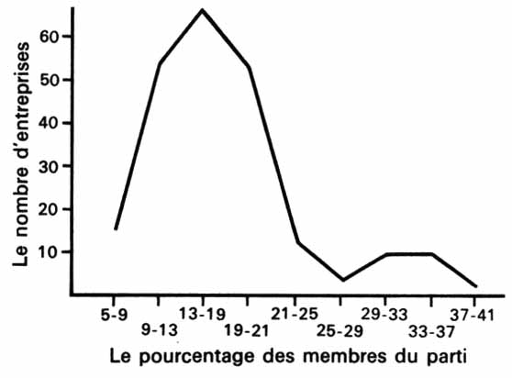 | 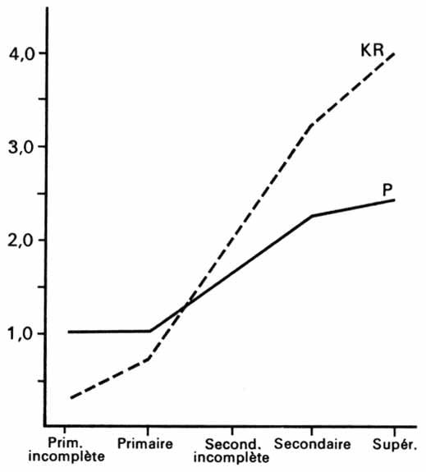

Soit P le symbole du degré d’appartenance au Parti des diverses catégories du personnel : la valeur de P de la catégorie X [155] (par exemple, des maîtres d’atelier, du personnel âgé de 18 à 25 ans, du personnel qui possède une éducation secondaire, etc.) est le rapport du pourcentage des membres du Parti appartenant à la catégorie X au pourcentage que cette catégorie en tant que totalité constitue dans le personnel total de l’entreprise. Si P est égal à I, le pourcentage dans l’organisation du Parti de la catégorie en question est équivalent à son pourcentage dans la totalité du personnel ; si P est supérieur à I, ce pourcentage est alors plus grand dans l’organisation du Parti que dans l’ensemble du personnel ; si le rapport est 1/2, le pourcentage des membres du Parti appartenant à cette catégorie est la moitié de celui qui représente cette catégorie dans la totalité du personnel. Les valeurs de P selon les catégories professionnelles sont représentées dans le tableau I.
Les résultats obtenus pour les deux ensembles vont dans le même sens. Dans l’ordre décroissant, les catégories où le nombre des membres du Parti est le plus important, sont : les contremaîtres, le personnel administratif, les ingénieurs-techniciens, puis à la quatrième et cinquième place : les ouvriers qualifiés et sans qualification. On retrouve les mêmes rapports selon le niveau d’instruction (fig. 2 : comme les fig. 3 et 4, elle se base sur les matériaux de

Tableau 1
L’indice de l’appartenance au parti des catégories professionnelles
Catégorie professionnelle | Ensemble A | Ensemble B
Personnel des ingénieurs-techniciens | 1,94 | 1,35
Personnel administratif | 2,47 | 2,31
Les contremaîtres | 3,36 | 3,58
Les ouvriers qualifiés | 0,88 | 0,87
Les ouvriers non qualifiés | 0,62 | 0,75

[156]
l’ensemble A). Par rapport au pourcentage concernant le personnel dont le niveau d’instruction est primaire ou primaire incomplet, le pourcentage des membres du Parti parmi ceux qui suivirent un enseignement supérieur est triple, et, parmi ceux qui possèdent un niveau d’instruction secondaire, il lui est deux fois et demie supérieur.
Les figures 3 et 4 indiquent un net accroissement de la valeur de P au fur et à mesure que l’on passe d’un groupe dont le stage professionnel (dans l’entreprise en question) est court à un groupe dont le stage est long ; de même, lorsqu’on passe de groupes de jeunes à des groupes de personnes plus âgées. On retrouve ces rapports dans l’ensemble B.
Il existe de plus une différence importante entre les indices P des hommes et des femmes : tandis qu’un homme sur six en moyenne est membre du Parti, seule une femme sur onze employées l’est.
Si l’on tient compte de ces données, nous pouvons admettre que, dans la Pologne de 1960, le « membre statistique du Parti » d’une entreprise de production diffère du « membre statistique du personnel » par les critères suivants : a) une profession à plus haute technicité ; b) un niveau supérieur d’instruction ; c) un âge relativement plus grand ; d) un stage de travail relativement plus long dans son entreprise.

Dynamique des organisations du Parti

Si nous admettons (et l’hypothèse est correcte, très probablement) que la composition des nouveaux cadres recrutés par le Parti est, en chacun des cas, fonction de la politique actuelle du Parti en tant que totalité, de ses objectifs et de son mode de fonctionnement, il faut alors considérer la situation de 1960 comme surdéterminée par un grand nombre [157] d’influences dont les sources et les orientations sont très diverses, dans l’histoire du Parti d’après-guerre et d’avant-guerre. Faire l’hypothèse que cette situation est fonction d’un ensemble de facteurs homogènes serait une erreur méthodologique : il est impossible, à partir de là, de formuler des conclusions justifiées sur l’orientation des facteurs qui dessinent actuellement le profil des organisations du Parti et déterminent sur quelles catégories de travailleurs le Parti exerce une particulière attraction.
Pour identifier ces facteurs actuels, on peut utiliser les données concernant la structure des membres du Parti admis au cours de la période qui précède immédiatement les recherches. De telles données furent calculées pour l’ensemble A. Pour les présenter, nous introduirons l’indice KR (indice de l’orientation ou de la direction du recrutement), calculé sur le même mode que P, mais avec une différence : le rapport (qui permettrait de calculer la valeur de P) ne se fait plus à la totalité des membres du Parti, mais à la totalité des membres admis au Parti dans l’intervalle de ces recherches (c’est-à-dire du 1er janvier 1959 au 30 juin 1960). La comparaison des indices KR et P montre la direction qu’a suivie au cours des recherches la structure sociale des organisations du Parti : si pour une catégorie KR est supérieur à P, le recrutement du Parti dans cette catégorie a tendance à croître, et inversement.
Par cette méthode d’enregistrement de la direction de la dynamique de la structure sociale du Parti en rapport avec la structure professionnelle, on a pu établir que, durant la période des recherches, la proportion des ingénieurs, des techniciens et des ouvriers qualifiés a cru dans les organisations du Parti, proportion qui a diminué pour le personnel administratif (tableau 2).
Nous voyons donc que, dans l’intervalle de nos recherches, les organisations du Parti ont élargi leur influence dans des milieux qui relativement possèdent (à l’échelle de l’entreprise) les plus hautes qualifications techniques : simultanément, [158] se manifeste un net affaiblissement du taux de recrutement au sein du personnel administratif.
159

Tableau 2
Les indices P et KR pour les catégories professionnelles
(Ensemble A)
Catégories professionnelles | P | KR
Le personnel des ingénieurs-techniciens | 1,94 | 2,24
Le personnel administratif | 2,47 | 1,25
Les contremaîtres | 3,36 | 3,31
Les ouvriers qualifiés | 0,88 | 0,95
Les ouvriers non qualifiés | 0,62 | 0,60

La figure 2 donne la valeur des indices P et K R selon le niveau d’instruction du personnel. La forme des courbes indique clairement que l’importance relative, dans le Parti, des éléments peu instruits tend à diminuer : ceci résulte des processus de recrutement et, simultanément, d’une assez vive croissance relative (et absolue) du nombre des éléments plus instruits, y compris ceux qui suivirent un enseignement supérieur. Ce phénomène doit être attribué, d’une part à l’attraction croissante (dont nous avons déjà parlé) qu’exerce le Parti sur les ingénieurs et les techniciens, et d’autre part, à l’élévation certaine du niveau moyen de l’instruction.
Les phénomènes qu’illustrent les figures 3 et 4 sont particulièrement intéressants : la figure 3 montre que l’indice de l’appartenance au Parti augmente systématiquement dans la direction de la longueur du stage dans l’établissement. Inversement cependant (si l’on néglige le groupe des tout nouveaux venus, des employés qui ne sont pas encore stabilisés, qui probablement ne sont pas encore connus de l’entreprise et qui, d’ailleurs, doivent en majorité appartenir à la « marge de fluidité »), l’indice de la direction [159] du recrutement KR est inversement proportionnel à la longueur du stage. Si on ne tient pas compte de la première classe des courbes, il apparaît que les deux courbes ont une forme presque identique et qu’elles sont symétriques par rapport à une ligne horizontale passant par leur point d’intersection. Nous pouvons admettre qu’en classant le personnel selon le stage de travail dans l’établissement en question, les différences professionnelles, d’éducation et de sexe « s’annulent » statistiquement dans chacune des catégories ainsi désignées. Si tel est le cas, nous pouvons avancer l’hypothèse que l’intensité du recrutement (si on néglige les différences professionnelles, d’éducation et de sexe) est exactement inversement proportionnelle au degré d’appartenance au Parti de la catégorie envisagée. Autrement dit, dans des conditions données et dans un établissement donné, il existe dans chaque groupe du personnel un « potentiel du degré d’appartenance au Parti » fini et qui peut être déterminé statistiquement : un groupe du personnel qui a effectué un long stage, qui a longtemps subi l’action de l’influence d’une organisation du Parti déterminée, un tel groupe est proche de la « saturation » de ce potentiel.
Dans la figure 4, on suppose que l’âge n’est pas un des facteurs déterminant la valeur de ce « potentiel du degré d’appartenance au Parti ». La valeur de P augmente dans le sens de l’âge, tandis que la valeur de KR diminue.
Si l’on compare le groupe des moins de 29 ans au groupe des plus de 40 ans, le recrutement y est relativement cinq fois plus important ; inversement, le degré d’appartenance au Parti est trois fois inférieur. Encore une fois, les courbes des valeurs des deux indicateurs sont presque symétriques ; mais ici, le phénomène est moins prononcé : plus précisément, ce sont les perturbations de cette symétrie dans les groupes des « jeunes » qui le troublent. Cette symétrie résulte : a) d’une concentration croissante, au sein du Parti, des efforts pour recruter parmi des « jeunes » — et le « potentiel du degré d’appartenance au Parti » dans les groupes de [160] jeunes subit, en conséquence, une « saturation » plus rapide ; — b) du fait que, dans les conditions actuelles, ce « potentiel » est plus élevé pour la jeune génération du personnel que pour les catégories plus âgées (en raison d’une instruction moyenne plus élevée des jeunes cadres et de leur qualification professionnelle relativement plus haute).
En partant de toutes ces données, il faudra supposer que dans la période actuelle :

1. Il existe, dans chacun des groupes du personnel des entreprises de production un certain « potentiel du degré d’appartenance au Parti » qui peut s’exprimer statistiquement : autrement dit, il existe un ensemble d’individus qui sont membres du Parti ou qui peuvent le devenir et qui, probablement, le deviendront :
2. Le niveau de ce « potentiel » ainsi conçu dépend : a) de la catégorie professionnelle ; b) du niveau d’instruction ou de formation ; c) du sexe ou groupe envisagé. Il est cependant indépendant du stage de travail et de l’âge.
3. Le « potentiel du degré d’appartenance au Parti » relativement le plus élevé existe, actuellement, dans le milieu des ingénieurs, des techniciens et des contremaîtres ; il est plus élevé parmi ceux qui possèdent un niveau supérieur ou secondaire d’instruction que parmi ceux qui n’ont eu qu’une formation primaire ou moindre ; il est plus important pour les hommes que pour les femmes.

Des cinq catégories que nous avons utilisées pour décrire, en rapport au personnel des entreprises, la population statistique actuelle de l’organisation du Parti (dans l’industrie, industrie minière, transport et construction), deux seulement (le stage de travail et l’âge) doivent être attribuées au degré de « saturation » du potentiel du degré d’appartenance au Parti ; les trois autres (profession, éducation, sexe), aux différences de niveau de ce même potentiel. Si les conditions actuelles ne subissent aucune transformation, on peut prévoir que les organisations du Parti dans l’industrie évolueront dans la direction suivante : a) « technicisation » croissante ;
[161]

Fig. 3. Les indices KR et P en fonction de la durée du stage dans l'entreprise | Fig. 4. Les indices KR et P en fonction de l'âge (hommes)
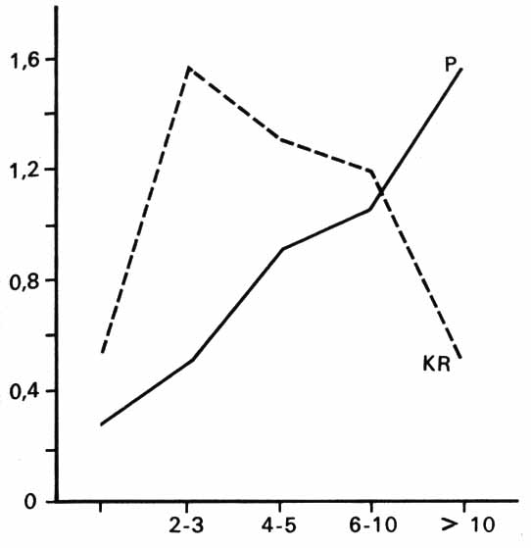 | 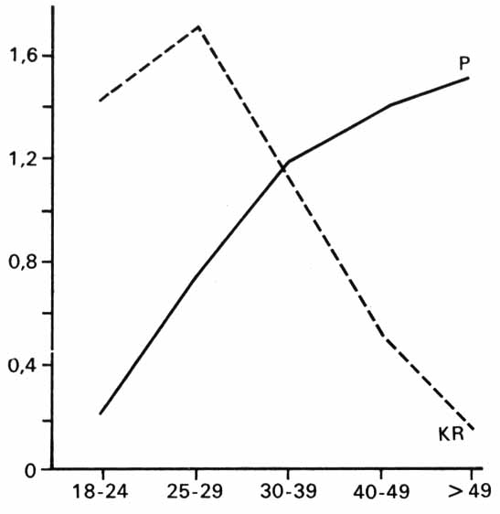

b) élévation du niveau moyen d’instruction ; c) accroissement de la proportion des hommes. La dynamique du développement des organisations du Parti accentue encore ces trois tendances qui, dès aujourd’hui, se manifestent.

La structure de l’actif du Parti

Toute association (l’organisation du Parti comprise) se différencie de l’intérieur par le degré d’activité de ses membres. Le contenu de l’activité dépend des buts et des formes que prennent les activités de cette association : en général, par « activité », nous entendons la participation personnelle d’un membre de l’organisation à la réalisation de ses buts, donc la participation aux activités collectives qui concourent à leur réalisation.
Ce n’est pourtant pas la seule conception possible de cette [162] notion d’activité en général et d’« activiste du Parti » en particulier. En simplifiant légèrement, on peut indiquer trois types de définitions courantes de l’activiste du Parti :
163

a) selon le critère des mobiles : l’attachement du membre à son organisation et à son idéologie, sa volonté de réaliser le programme qu’implique cette idéologie ;
b) selon le critère du caractère ou des attitudes professionnelles : son honnêteté, son intransigeance, ses hautes qualifications professionnelles et ses bons résultats à la production, sa discipline, son désintéressement, etc. ;
c) selon le critère du comportement observable : le nombre des tâches accomplies, la participation aux décisions des instances du Parti, la quantité de temps consacrée aux travaux de l’organisation, etc.

Notre définition appartient à ce troisième type (« behavioriste »). Elle est, semble-t-il, la plus adaptée à nos recherches ; une définition doit nous permettre d’identifier les membres (du groupe) que nous voulons étudier et les définitions du type a) ou b) ne satisfont pas à ces exigences : leurs critères ne sont pas directement observables et leur connaissance ne peut résulter que de longues recherches, mais non fonder des travaux préliminaires. Cependant, les définitions du type c) se réfèrent à des comportements observables aisément de l’extérieur ; elles sont donc le mieux adaptées à une définition préliminaire qui nous permettrait surtout d’identifier les individus (sur qui portent nos recherches), autrement dit : de distinguer le groupe de l’actif à l’intérieur de l’entreprise. Le caractère univoque de notre définition est sa principale qualité empirique.
Cependant, cette définition même n’est pas encore assez opératoire pour nous permettre d’identifier les « activistes » ; pour ce, nous avons admis le critère suivant : les instances du Parti de l’entreprise, qui établissent les objectifs de l’organisation et les moyens de les atteindre, se servent d’un membre du Parti pour organiser la réalisation de ces tâches. Les instances du Parti furent donc nos informateurs ; nous leur [163] avons demandé qui, parmi les membres de l’organisation, reçoit habituellement un certain type de tâches et qui le conseille dans son travail. Cependant, ne furent admis, dans la liste finale des activistes, que ceux que désignèrent deux membres au moins des instances (ceci, pour éliminer le groupe des activistes individuels). Le groupe obtenu par cette méthode est, semble-t-il, identique au groupe correspondant à notre définition behavioriste de l’activiste du Parti.
Les résultats sont les suivants : les activistes constituent 11,83 % de la totalité des membres du Parti et 2 % de la totalité du personnel. Près de la moitié sont des ouvriers (43.33 % d’ouvriers qualifiés et 5,13 % non qualifiés) ; les ingénieurs et les techniciens en forment à peu près le quart (24,29 %) ; le personnel administratif : 13,82 %; les contremaîtres : 12,99 %. Pour 0,44 % des activistes, nous n’obtînmes aucune donnée concernant leurs professions.
L’introduction de l’indice d’activité Ap nous permet une saisie bien plus complète du phénomène : c’est le rapport du pourcentage des activistes de la catégorie envisagée dans la totalité des activistes au pourcentage des membres du Parti de cette catégorie dans la totalité des membres du Parti de l’entreprise. Nous calculerons l’indice de « l’activisme » du personnel Az de façon similaire, mais en faisant ici le rapport au pourcentage des membres de la catégorie envisagée (la totalité : membres du Parti et non-membres) dans le personnel total de l’entreprise.
Les valeurs de ces deux indices pour les catégories professionnelles de l’ensemble B sont représentées dans le tableau 3.
Si l’indice Az nous informe sur l’activisme relatif des diverses catégories professionnelles, Ap nous précise la probabilité qu’un individu, devenu membre de l’organisation industrielle du Parti, y devienne un activiste. Il résulte du tableau 3 que cette probabilité est la plus haute parmi les ingénieurs et les techniciens et la plus faible pour les ouvriers
[164]

Tableau 3.
Les indices de l'activisme du parti Ap et de l’activisme du personnel Az
Catégorie professionnelle | Valeur de Ap | Valeur de Az
Le personnel des ingénieurs-techniciens | 2,48 | 3,33
Le personnel administratif | 1,20 | 2,77
Les contremaîtres | 1,70 | 6,07
Les ouvriers qualifiés | 0,77 | 0,67
Les ouvriers non qualifiés | 0,34 | 0,25

non qualifiés (exactement 7,5 fois moindre que pour les ingénieurs). Avec notre définition de l’activiste, ces résultats étaient prévisibles : les qualifications, qui vont de pair le plus souvent avec le poste d’ingénieur, le prédestinent plus que les autres aux comportements (que nous avons admis comme ceux) d’un activiste du Parti ; c’est l’inverse pour un ouvrier non qualifié. Il est cependant intéressant de noter la valeur relativement basse de l’indice Ap (en comparaison de celle de P) pour le personnel administratif : la possibilité qu’un membre de cette catégorie devienne un activiste est extrêmement faible en rapport au nombre potentiel des membres du Parti issus de cette catégorie.
La valeur des indices Ap et Az croît assez rapidement avec le niveau d’instruction (fig. 5 qui, comme les suivantes, concerne l’ensemble B et part des calculs de J. Banaszkiewicz). L’accroissement est particulièrement prononcé dès le passage de la barrière de l’enseignement secondaire. Le pourcentage des activistes, au sein de ceux qui ont suivi un enseignement secondaire, est quatre fois supérieur à celui de la catégorie « enseignement primaire », auquel est six fois supérieur le pourcentage concernant ceux dont la formation est supérieure ou supérieure incomplète. Le niveau moyen d’instruction des activistes est encore plus élevé que celui des membres du Parti, qui, lui, est nettement [165] supérieur au niveau moyen de la totalité du personnel. L’actif du Parti de l’entreprise de production se recrute parmi les éléments relativement les plus instruits du personnel.

Fig. 5. Les indices Ap et Az en fonction de l’instruction
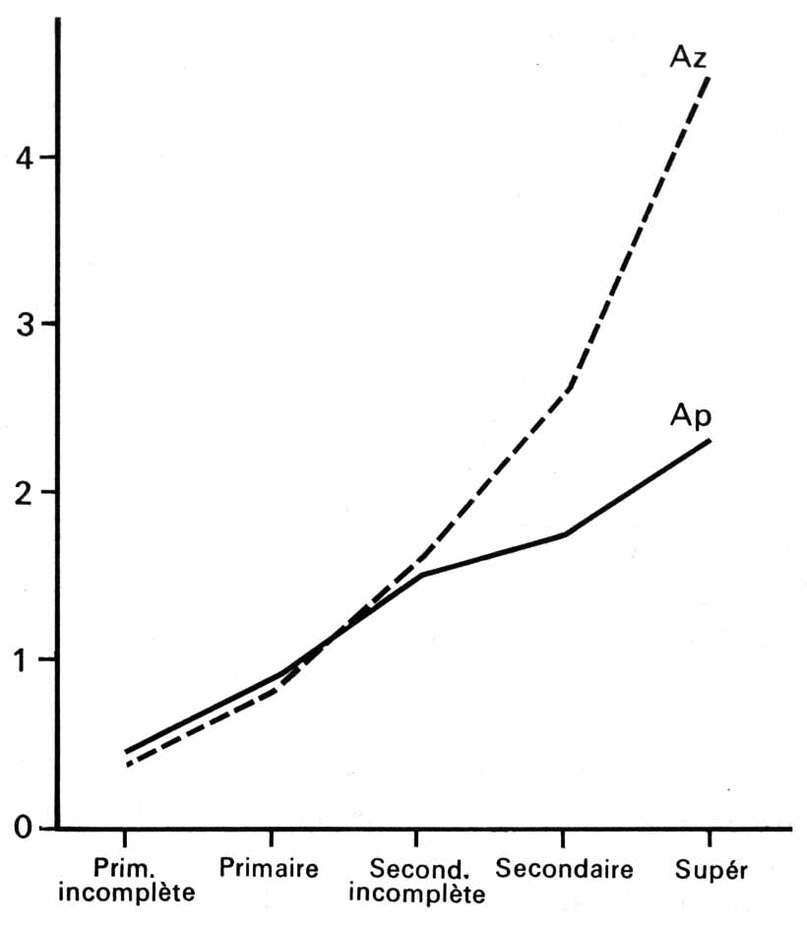

La figure 6 (qui illustre les valeurs des indices Ap et Az selon les groupes d’âge) révèle un phénomène intéressant. La forme de cette courbe diffère très nettement de celle du degré d’appartenance au Parti (fig. 4) : si ce degré d’appartenance au Parti croît systématiquement avec l’âge, le degré d’activisme cesse de croître après le seuil des 39 ans. On peut certainement expliquer le premier phénomène par la superposition homogène des influences qu’exercèrent, durant nombre d’années consécutives, les organisations du Parti sur les membres du personnel. Le second phénomène [166] laisse à supposer que les individus sont moins aptes, après la quarantaine, à devenir des activistes du Parti. La décroissance relativement faible de la valeur d’Az pour les groupes plus âgés doit être mise au compte de l’influence indirecte du haut degré, dans ces catégories, de l’appartenance au Parti. Le plus grand nombre d’activistes ont entre 30 et 39 ans.

Fig. 6. Les indices Ap et Az  en fonction de l'âge | Fig. 7 — les indices Ap et Az  en fonction des années du stage de travail
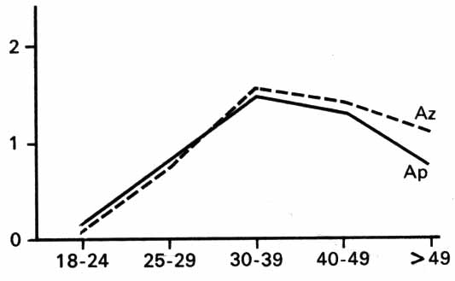 | 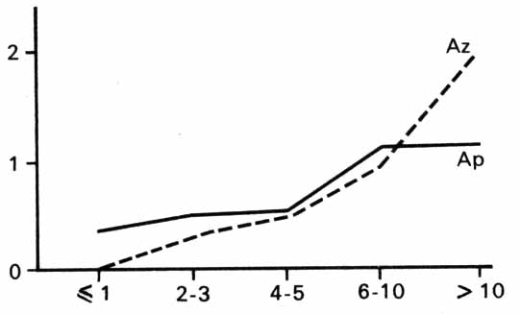

Cependant, le degré d’activisme, comme celui de l’appartenance au Parti, croît avec la durée du stage de travail (fig. 7). On peut en déduire que l’activité à l’intérieur du Parti est, entre autres, dans les entreprises industrielles, une fonction de la stabilisation des membres du personnel (il se peut, d’ailleurs, qu’ait lieu la relation inverse : l’actif du Parti constitue le noyau de l’élément stabilisé du personnel). Un fait doit attirer notre attention : parmi les groupes au stage de travail relativement court, les valeurs de Ap sont plus élevées que les valeurs correspondantes de Az ; autrement dit, un membre du Parti, au stage de travail relativement court, a plus de chances de devenir un activiste après son entrée au Parti, que d’y entrer (s’il n’en était pas membre). Ceci peut résulter du fait que pour les nouveaux employés, l’activisme est un des moyens de se stabiliser dans l’entreprise ; ou que, dès leur entrée, les nouveaux sont particulièrement [167] mis à l’épreuve par les instances ; ou enfin que, parmi ces « nouveaux », il y ait un pourcentage important de jeunes pour qui les valeurs de Ap sont supérieures à celles de Az (fig. 6).
On peut faire une autre remarque : si les femmes constituent dans l’organisation du Parti la moitié seulement du nombre qu’elles auraient dû représenter (s’il était proportionnel à leur nombre dans l’entreprise), elles n’en constituent, dans l’actif, que le tiers (en rapport au nombre de femmes inscrites au Parti). Le pourcentage des femmes est donc encore plus faible au sein de l’actif que parmi l’ensemble du Parti. De toutes les catégories possibles, quels qu’en soient les critères, les femmes de moins de 24 ans ont la plus faible valeur de Az : 0,04.
Ces recherches (concernant l’actif du Parti dans l’entreprise de production) nous permettent quelques remarques : les plus hauts indicateurs d’ « activisme » concernent les hommes dont la profession exige de hautes qualifications techniques et dont le niveau d’instruction est relativement le plus élevé ; la durée de leur emploi dans l’entreprise est relativement longue ; ils sont âgés de 30 à 39 ans. Ainsi, l’activiste moyen (son âge mis à part) diffère du membre moyen du Parti dans la même direction que ce dernier diffère du membre moyen du personnel (et ce dernier écart est encore plus marqué que le premier).

La composition des instances du Parti

De l’examen de l’actif à celui des instances du Parti, les différences (que nous venons de mentionner) disparaissent. On peut calculer, pour les catégories déterminées du personnel, l’indice la, qui permet de saisir statistiquement le rapport de la composition des instances du Parti à celle de son actif : c’est le rapport du pourcentage du personnel (issu [168] de la catégorie envisagée) parmi les instances du Parti au pourcentage des membres de la même catégorie au sein des activistes. Il apparaît que les valeurs de l’indice la sont très proches de l’unité ; les différences n’excèdent pas la marge d’erreur statistique normale : de toute façon, elles ne permettent pas d’en déduire des relations essentielles.
Il en résulte une conclusion sans équivoque : dans les entreprises de production, la composition des instances du Parti est, selon presque tous les critères employés, identique à celle de l’actif : l’activiste moyen et le membre moyen des instances ont les mêmes traits distinctifs. En allant plus loin, nous pouvons faire l’hypothèse suivante : les instances du Parti, comme on pouvait s’y attendre et en accord avec les postulats du Statut, sont recrutés parmi les activistes qui constituent, dans l’entreprise, une réserve pour ces instances : l’actif est l’ensemble des membres actuels, passés et futurs des instances.
On n’a pas encore analysé le mécanisme de ce phénomène. On peut seulement supposer que l’actif du Parti constitue un ensemble sociométriquement cohérent et que les activistes sont unis par nombre de relations non formelles (personnelles) ; ou que les membres des instances (qui ont un rôle prépondérant dans le recrutement de l’actif) forment à leur image cet actif de l’entreprise, en choisissant les activistes dans les milieux qu’ils connaissent le mieux, avec lesquels ils s’identifient le plus complètement. Enfin, si ces deux hypothèses ne correspondent pas à la réalité, on peut supposer qu’une personne ne devient membre des instances que par son activisme antérieur au sein du Parti. Pour vérifier laquelle ou lesquelles de ces hypothèses sont vraies, on pourrait simplement effectuer un examen monographique, approfondi du fonctionnement de l’organisation du Parti dans l’entreprise. Nous ne possédons pas, hélas, aujourd’hui, les matériaux qui nous permettraient de faire cette vérification.
[169]

L’activiste du Parti dans l’entreprise :
un essai de typologie

Pour étudier les idées et les opinions des activistes du Parti, on utilisa un questionnaire (distribué avec toutes les exigences formelles de l’anonymat, mais sans garantie que ce questionnaire était considéré, par les intéressés, comme anonyme) dont les résultats sont bien moins sûrs que les données statistiques concernant l’organisation qu’il est aisé, relativement, de vérifier. De même, certaines données qui se fondent uniquement sur des déclarations orales (par exemple, des informations sur la quantité et le genre de tâches dont le Parti chargeait la personne interrogée). Aussi, la typologie des activistes du Parti (que nous tentons ici) ne peut-elle être qu’un essai préliminaire, qui exige d’être vérifié et corrigé par des recherches monographiques spécifiques. De plus le grand nombre de perturbations, que l’enquête même engendra, exclut l’usage d’indicateurs quantitatifs pour illustrer nos affirmations. Nous pourrons parler de tendances en général ou seulement de différenciations ; et même si ces différences sont très importantes, nous ne pourrons les traiter que comme les symptômes d’une tendance, non comme l’indice statistique de la répartition réelle des propriétés qui nous intéressent dans l’ensemble examiné.
Le premier critère de notre typologie est la fonction des membres actifs du Parti dans la vie de leur organisation. On peut établir une échelle des rôles selon ce critère, en plaçant à son extrémité gauche les rôles purement consultatifs et ceux qui consistent principalement à proposer des initiatives concernant les orientations du travail du Parti ; sur l’extrémité droite : les rôles purement exécutifs ; et nous trouverons, entre ces deux extrémités, les rôles qui composent en diverses proportions ces deux rôles polaires. Si nous notons maintenant, pour chaque rôle, le nombre de ceux qui le jouent, nous obtenons approximativement une [170] courbe normale rigoureusement oblique. Les plus nombreux, ce sont les activistes qui jouent dans certaines situations un rôle consultatif et, dans d’autres, exécutif. Ce sont le plus souvent des spécialistes de divers domaines auxquels, dans certains cas, s’adresse l’exécutif : dans le premier groupe (à l’extrémité gauche de notre échelle), nous trouvons ceux qui « dans toutes leurs activités ne jouent (...) en principe qu’un rôle d’inspirateur et de conseiller, qui décident de l’orientation des activités dans certains domaines. Leur participation est décisive dans la réalisation des résolutions, dont d’autres ont la charge. Le deuxième groupe (à l’extrémité droite de notre échelle) se compose de ceux qui exécutent des travaux de caractère organisationnel ou exécutif ». Dans les entreprises industrielles examinées, au premier groupe appartiennent ceux qui occupent les plus hauts postes dans la hiérarchie de l’autorité administrative de l’entreprise. Les instances du Parti leur demandent leurs avis sur tous les problèmes, en particulier celui de la politique générale du Parti ; elles les chargent avec une certaine continuité (mais rarement, cependant) de travaux spéciaux, à moins que ces tâches n’exigent, par leur caractère exceptionnel ou leur compétence, l’autorité d’un directeur. Au second groupe appartiennent essentiellement des activistes ouvriers qui ne sont experts en aucun domaine professionnel ou du Parti et qui, par leurs fonctions, ne s’insèrent pas dans les travaux des instances. Ils sont chargés de tâches sporadiques, d’une activité puis d’une autre, tâches rarement spécialisées ou constantes. On les invite peu fréquemment à participer au processus de la prise des décisions. Leurs contacts avec l’exécutif sont relativement les plus faibles et les plus irréguliers. Ils reçoivent d’ailleurs moins de tâches à accomplir que les activistes placés plus près du centre de notre échelle.
[171]
Cette typologie peut aussi se fonder sur le genre de tâches qu’exécutent habituellement les activistes dans le cadre de leur rôle au sein du Parti. Les rôles qui sont relativement les moins différenciés se situent (nous l’avons déjà mentionné) aux deux extrémités de l’échelle. Les activistes du centre de cette échelle ont le plus souvent une sphère d’activités stable, sphère qui leur est propre et où ils se spécialisent. On peut noter une corrélation assez marquée entre les divers types de travaux du Parti et certains types d’activistes qui en ont la charge habituelle. Pour la propagande et l’agitation politique, ce sont surtout les techniciens qui suivirent un enseignement secondaire ou supérieur et dont le stage au Parti et dans l’entreprise fut relativement court. Quant aux activistes qui n’ont pas suivi un enseignement supérieur complet, qui n’ont pas achevé leur spécialisation ou qui continuent leurs études, qui ont de 30 à 39 ans et dont le stage de travail au Parti fut relativement long, ils étaient le plus souvent chargés d’activités d’organisation interne : au sein des organisations de masse, on trouve le plus souvent des activistes issus de l’administration, des activistes jeunes et dont le stage de travail au Parti fut de courte durée. Les travaux, liés aux tâches sociales en dehors de l’entreprise, étaient généralement confiés aux ouvriers âgés, au long stage dans l’entreprise et au Parti. L’organisation et le contrôle du travail étaient en général le fait d’ingénieurs possédant une formation supérieure.. Ces données semblent nous montrer qu’à l’intérieur des organisations du Parti (dans les branches de l’industrie, des transports et de la construction) s’établirent certains stéréotypes d’individus correspondant le mieux à certains types de travaux et que l’on peut caractériser ces stéréotypes par les critères de l’âge, de l’instruction, du stage de travail dans l’entreprise et au Parti, sans parler des critères qui sont liés à la profession.
Dans la sphère des caractéristiques subjectives, l’attitude envers le rôle et les tâches de l’activiste peut constituer [172] un critère essentiel d’une typologie. En justifiant leur appartenance à l’actif ou en formulant ce qui, pour eux, caractérise en propre un activiste, les personnes interrogées ont révélé des attitudes caractéristiques très différentes ; on peut cependant les classer en deux catégories fondamentales : la sphère des convictions et du caractère ; celle des comportements observables de l’extérieur. Sur cette base, il est possible de distinguer deux types polaires d’attitudes envers le rôle et les tâches d’un activiste du Parti ; nous les appellerons : l’attitude introvertie et l’attitude extravertie. Il apparaît alors que sont surtout extravertis les ingénieurs et les techniciens, puis les employés de l’administration ; les symptômes de l’introversion se manifestent le plus souvent parmi les ouvriers et, surtout, les ouvriers non qualifiés. Le pourcentage des activistes extravertis croît jusqu’à l’âge de 40 ans, puis diminue ; il croît aussi durant les dix premières années du stage dans le Parti et des trois aux cinq premières années de travail dans l’entreprise ; il croît enfin avec le niveau d’instruction. Le pourcentage des introvertis augmente partout où celui des extravertis diminue. Nous pouvons affirmer que le plus haut pourcentage d’activistes qui conçoivent avant tout leur rôle comme une activité organisationnelle ou politique, se trouve parmi les ingénieurs et les techniciens relativement jeunes, dont le stage au Parti est de six à dix ans, le stage de travail dans l’entreprise de trois à cinq ans et dont le niveau d’instruction ou la formation sont relativement élevés. Les attitudes introverties se manifestent plus souvent dans les autres groupes, ce dont témoignent la fidélité aux principes idéologiques et la discipline du Parti, qui sont considérés dans ces groupes comme les qualités les plus importantes et les plus souhaitables d’un activiste. Certes, nous ne savons pas à quel point ces déclarations orales correspondent aux comportements réels des activistes interrogés. On peut cependant supposer que l’attitude extravertie (plus que l’attitude introvertie, dont les représentants doivent être stimulés [173] dans leur rôle d’activiste par l’organisation) est liée, en pratique, aux activistes les plus expansifs.
De tous les matériaux jusqu’ici présentés, il ressort clairement la nécessité d’examiner plus attentivement la catégorie des ingénieurs et des techniciens de la jeune génération. Il semble — et tout l’indique — qu’ils représentent aujourd’hui la catégorie (du personnel des entreprises industrielles) où se recrutent le plus rapidement les activistes et dont le degré d’appartenance au Parti est le plus élevé. Ils apportent dans le travail du Parti certaines attitudes, certaines valeurs nouvelles : l’analyse de leur rôle devient ainsi particulièrement importante pour toute prévision de la dynamique du développement des organisations du Parti dans l’industrie.
Les transformations dans le milieu des ingénieurs rapprochèrent ceux-ci du Parti. Dix-sept années de travail dans des entreprises d’État ne vont pas sans laisser de traces. L’entreprise nationalisée est aujourd’hui un système de référence naturel et quasi inconscient de la pensée des ingénieurs ; elle est le noyau incontesté de tous les plans, de toutes les ambitions de longue portée comme de tous les modèles professionnels. Pour l’ingénieur, l’entreprise nationalisée est le lieu de travail où il gagne sa vie, mais c’est aussi le centre de ses passions et de ses espérances ; elle est l’objet d’une fierté personnelle et de sa responsabilité ; on l’appelle « mienne », « nôtre » . Dans le processus d’identification à l’entreprise se dissolvent les contours des anciens dilemmes politiques ; les conflits idéologiques deviennent dépassés et les plaintes concernant le désordre et le gaspillage sont alors la manifestation des soucis d’un fonctionnaire de l’économie nationalisée : il serait hautement fantaisiste d’y voir celle d’une malveillance idéologique d’un opposant.
La dynamique de la politique du Parti a également contribué [174] à ce rapprochement. Le langage commun du Parti et de l’intelligentsia n’a pu se trouver que dans la lutte contre toute influence de l’irrationalisme dans la vie économique, que dans la lutte pour un calcul lucide et réaliste des opportunités économiques. Par la dynamique de son développement, le Parti est devenu le porte-parole des exigences institutionnelles liées au rôle social du technicien
Nous pouvons alors proposer l’hypothèse suivante : de ces deux processus, naît aujourd’hui une association de l’organisation du Parti et de l’intelligentsia technique de l’entreprise : dans la résolution des problèmes des entreprises industrielles, la part des ingénieurs est de plus en plus importante ; de même, un champ nouveau s’ouvre aux techniciens, à leurs initiatives. Il en résulte des modifications essentielles dans le style traditionnel du travail au sein des organisations du Parti, dans la composition de ses cadres, dans ses intérêts, dans son langage et son comportement. Il est difficile d’évaluer aujourd’hui l’importance de ces phénomènes. On ne peut cependant les négliger dans l’analyse du rôle et de la fonction sociale de l’organisation du Parti au sein de l’entreprise de production, comme dans celle du rôle et de la fonction des ingénieurs en tant qu’éléments les plus dynamiques de l’actif du Parti dans l’entreprise .

L’Homme et la société,
juillet-septembre 1967, pp. 128-139.

L’activiste est un militant du Parti communiste ; l’actif est l’ensemble des activistes.
J. Banaszkiewicz, Z badan nad autorytetem w instytucjach in « Studia sociologiczonopolityczne », n° 1 (« Recherches sur l’autorité dans les entreprises » in « Études socio-politiques »).
En polonais, les pronoms possessifs sont bien moins fréquents qu’en français : ils n’indiquent presque toujours que des objets possédés (N.d.T.).
J’ai traité plus amplement ce problème dans Zycie Partii (« La Vie du Parti »), n° 9, 1962.

